附件17

询价文件

（20万元（不含）以下）

项目名称：细胞间净化空调

采购单位：陆军军医大学基础医学院

二○二三年十二月

1. 询价公告

就以下项目进行询价采购，欢迎有资格的供应商参加该项目询价。

1. 项目名称：细胞间净化空调
2. 项目预算：165860元
3. 项目单位：陆军军医大学基础医学院组织胚胎学教研室
4. 项目概况：

|  |  |  |  |  |  |  |  |  |
| --- | --- | --- | --- | --- | --- | --- | --- | --- |
| 序号 | 货物名称 | 规格型号 | 技术要求 | 计量  单位 | 数量 | 交货  时间 | 交货地点 | 备注 |
| 1 | 净化空调机组 | 见技术与商务需求 | | 件 | 2 | 40天 | 陆军军医大学基础医学院组织胚胎学教研室 | 国产 |
| 2 | 净化彩钢隔断 | 件 | 36m² | 国产 |
| 3 | 送回风管道 | 件 | 80m² | 国产 |

1. 供应商资格要求

（一）符合《中华人民共和国政府采购法》第二十二条资格条件：

1.具有独立承担民事责任的能力；

2.具有良好的商业信誉和健全的财务会计制度；

3.具有履行合同所必需的设备和专业技术能力；

4.有依法缴纳税收和社会保障资金的良好记录；

5.参加政府采购活动前3年内，在经营活动中没有重大违法记录；

6.法律、行政法规规定的其他条件。

（二）特定资格条件

1.采购人通过“企查查”、“天眼查”等第三方平台查询公司关联性，以及是否在军队供应商黑名单及本院不良记录中；采购人通过“信用中国”或“国家企业信用信息公示系统”查询近3年内，报价人无因违法经营而受到刑事处罚、责令停产停业、吊销许可证或执照、较大数额罚款等行政处罚。

2.本项目不接受联合体报价。

3.单位负责人为同一人或者存在直接控股、管理关系的不同供应商，不得同时参加本项目（同一包）的采购活动。生产型企业生产场地为同一地址的，销售型企业之间股东有关联的，一律视为有直接控股、管理关系。供应商之间有上述关系的，应主动声明，否则将给予列入不良记录名单、3年内不得参加军队采购活动的处罚。

4.根据《军队物资服务采购评审管理暂行办法》（军后采﹝2022﹞058号）第十条“第二款：除国家和军队规定的经营许可、必备资质条件外，资格性要求通常不得限定供应商的所有制形式、组织形式、注册地、企业规模、特定的证书或者奖项、生产厂家授权或者背书（进口项目除外），以及与项目没有直接关系的其他资质。确实需要设置本条第二款的特殊资格性要求的，应当报采购服务站上级管理部门审批。”

参加报价供应商必须满足资格要求中的所有条款，否则其报价将被拒绝。

1. 询价文件申领时间、方式

（一）询价文件申领时间：自公告发布之日起至2024年 6 月7日

（二）询价文件申领方式：同询价公告一并挂网，自行下载。

1. 报价文件递交：
2. 报价文件递交截止时间：2024年6月7日18时

（二）报价文件递交要求：签字盖章完善并密封递交，否则其报价将被拒绝。

（三）报价文件递交地址：高滩岩正街30号军体馆3楼

1. 联系方式：

联 系 人：张辰

邮箱：zcsdnu@163.com

1. 技术与商务需求
2. 采购需求一览表

|  |  |  |  |  |
| --- | --- | --- | --- | --- |
| 序号 | 名称 | 计量单位 | 数量 | 备注 |
| 1 | 净化空调机组 | 件 | 2 |  |
| 2 | 净化彩钢隔断 | m² | 36 |  |
| 3 | 送回风管道 | m² | 80 |  |

1. 细胞间计平面图

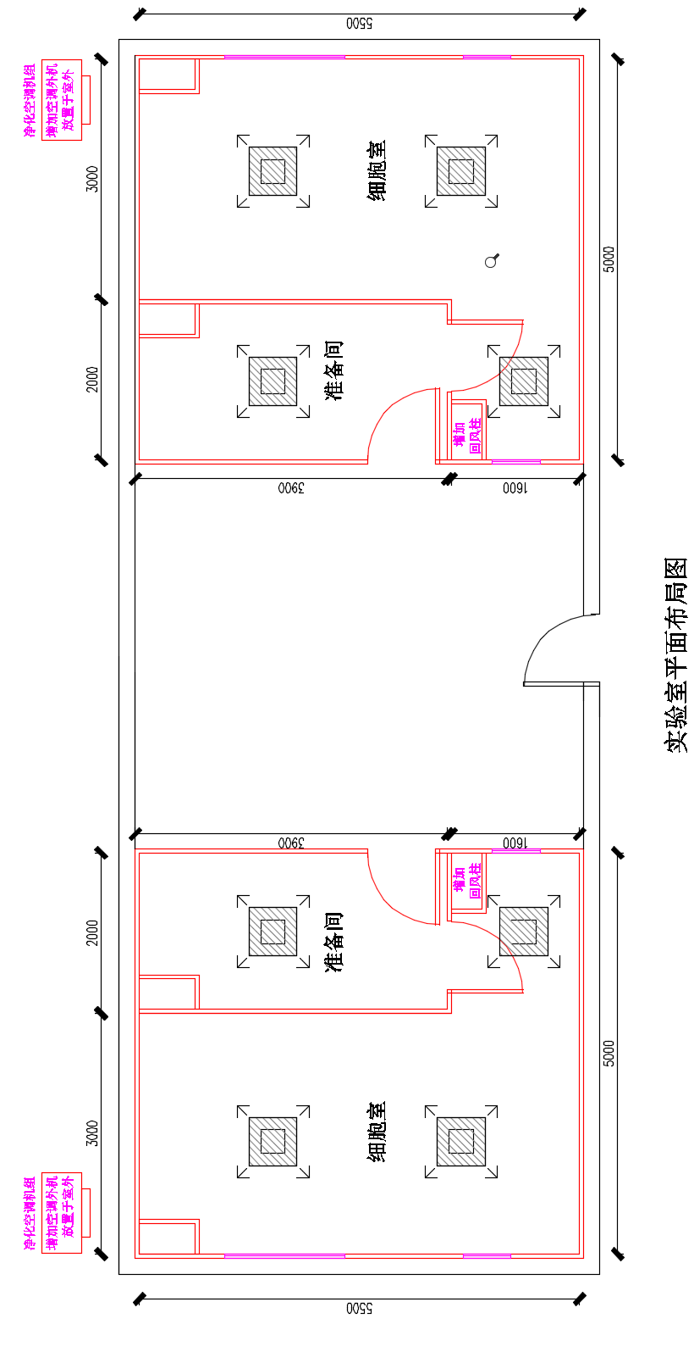

1. 技术需求

1、净化空调机组的详细参数配置包括：3P的空调外机和定制的空调内机，内置初效、中效及高效过滤系统，并配备高效过滤送风口。随设备提供真实的合同复印件及加盖公章，以及制造商针对本项目提供的售后服务承诺书，并同样加盖制造商公章。空调机组采用铝合金框架结构，设计上需便于拆卸，特别是风机段和表冷段的侧板，应能独立拆除以简化未来的维护和大部件更换（需提供相应的证明文件）。铝柱设计为双腔结构，材料厚度至少为1.8mm，确保足够的强度，并具备防冷桥设计，依据GB14294标准检测方法，能够稳定运行不少于14小时而表面无凝露现象（需提供国家认可机构出具的检测报告复印件，并加盖制造商公章）。框架采用铝合金材质，整体箱板厚度至少为30mm，内外金属板与发泡保温层一次性发泡成型，形成高强度箱体。在机组风量不超过15000m³/h的条件下，箱体在-1000Pa压力下的变形量不超过0.5mm/m，在+1000Pa压力下不超过0.6mm/m；箱体漏风率在-400Pa压力下不超过0.05l/(s·㎡)，在+700Pa压力下不超过0.07l/(s·㎡)（同样需提供国家认可机构的检测报告复印件，并加盖制造商公章）。箱板采用双层保温板设计，外板为标准配置的白色烤漆镀锌钢板，厚度至少为0.5mm，内板选用具有抑菌作用的钢板，以防止细菌滋生并保持机组内部卫生。箱体材料和设计对细菌具有抑制生长作用，对大肠埃希氏菌和金黄色葡萄球菌的抗菌效率不低于99%（需提供国家认可机构出具的检测报告复印件，并加盖制造商公章）。为防止箱体局部凝露，框架、箱板以及它们之间的连接处采用隔冷桥设计，冷桥因子不低于0.8，满足欧洲EN1886标准TB1级（需提供相应的检测报告复印件，并加盖制造商公章）。空调机组使用的密封胶为食品级专用材料，对于落菌总数、大肠埃希氏菌、金黄色葡萄球菌、霉菌、酵母菌的检测结果均不超过10CFU/g，且沙门氏菌检测为阴性（需提供国家认可机构出具的检测报告复印件，并加盖制造商公章）。机组配备定制的配电箱。

2、净化彩钢隔断：玻镁净化彩钢板，δ=50mm，双面0.426mm彩钢板；含U型槽铝、阳角条、内圆弧等，含损耗铝合金型材及五金配件等；提供防火等级A级报告；玻镁板氯离子含量≤0.01%，提供第三方检测报告；玻镁板不腐蚀钢板及铝合金，提供防返卤证书；耐火极限不小于60分钟，提供第三方检测报告。 （以上提供有检测资质的检测机构出具的检测报告，及厂家授权书并加盖厂家公章，缺一不可，否则做废标处理）；含房间内彩钢吊顶拆除及二次安装；汽车运输至指定位置安装，完工清洁、除渣。

3、送回风管道：主管道采用镀锌铁皮风管，2.0mm厚橡塑保温材料；配备对开多叶调节阀，控制风量，运转灵活，噪音低，泄漏量少；可开侧壁式回，风口材质铝合金静电喷塑，格栅式风口。

1. 商务需求

（一）实施要求

1.实施时间：成交人应在采购合同生效后，自采购人提交订单申请不超过40个日历日内送货到采购人指定地点。

2.实施地点：重庆市沙坪坝区高滩岩正街30号基础医学大楼3097室。

3.实施方式：成交人按照采购单位的订购数量，按需分批将货物送到采购人指定交货地点。

（二）售后服务

1.免费质量保证期：5年

（三）付款方式

成交人按照采购人的订购数量供货，安装调试完毕，采购人验收合格，签字确认收货后支付合同全部金额。

（四）验收方式

具体组织程序、验收标准和方法，按需求方规定程序执行，成交人配合。

（五）知识产权

采购人在中华人民共和国境内使用报价人提供的产品及服务时免受第三方提出的侵犯其专利权或其它知识产权的起诉。如果第三方提出侵权指控，成交人应承担由此而引起的一切法律责任。